Számlázási tájékoztató ME

Tisztelt Hallgató!

A Miskolci Egyetemen új gazdálkodási rendszer került bevezetésre, emiatt részben megváltozik a számlázási eljárás.
Ami változatlan, hogy aki nem igényel külön számlát, nem kér előre átutalásos számlát, annak a teljesítés után a Neptun elektronikus számlát generál a saját nevére és címére.

Aki más partner (magánszemély) vagy cég (szervezet) nevére szeretne számlát kérni, annak a Befizető felvitele tájékoztató szerint egy listából ki kell választania a megfelelő partnert vagy szervezetet, és saját magához rendelni (Pénzügyek/Beállítások menü), vagy ha nem találja, akkor a kötelező adatokkal újat kell felvinnie.

Mindkét fenti esetben a GYŰJTŐSZÁMLÁT KELL HASZNÁLNI AZ EGYENLEG FELTÖLTÉSÉHEZ és a beérkezett összegből teljesíteni kell a kiírt tételt.
(MKB Bank Gyűjtőszámla: 10102718-51382100-02005007)

Aki átutalásos számlát kér, saját maga vagy Befizetője számára, annak az EGYETEM FŐSZÁMLÁJÁRA KELL UTALNIA, és az eddigiektől eltérően, a következő módon kell eljárnia (a tájékoztató végén, röviden, pontokba foglalva is megtalálhatók a folyamat lépései):
(MKB Bank számlaszám: 10102718-51382100-01005004)

Az Aktív státuszú tételeket listázva a megfelelő tételnél a sorvégi + jelre kattintva válassza a Befizetőt.
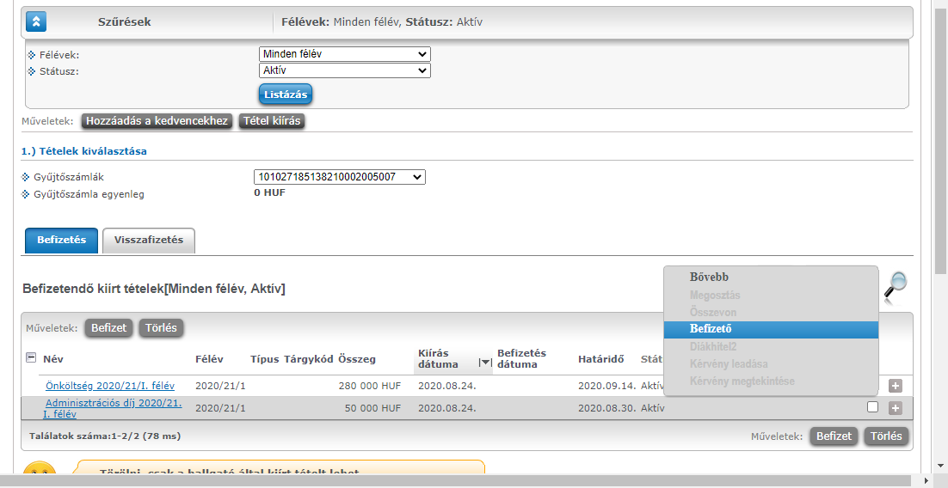

A megjelenő ablakban válasszon a Beállításoknál felvitt adatoknak megfelelően Partnert vagy Szervezetet, majd kattintson a 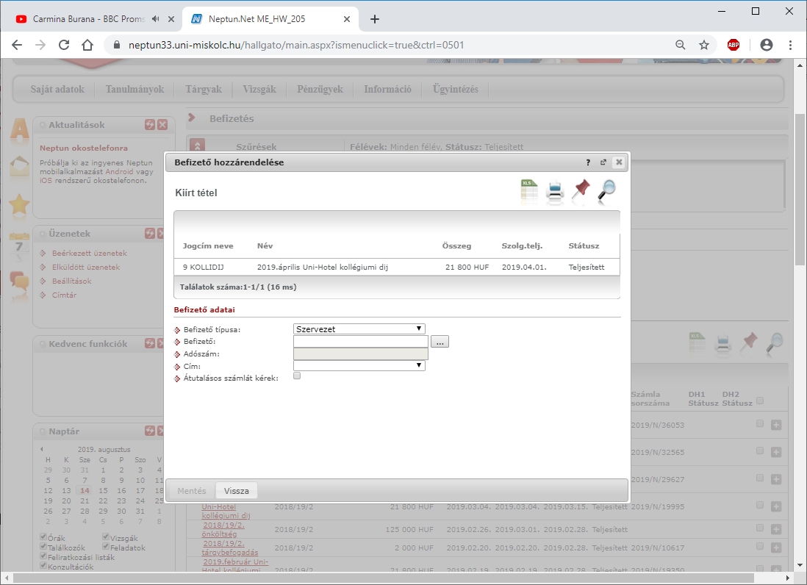 gombra
A Kiválaszt-ra kattintva hozzárendelheti a befizetőt a tételhez.

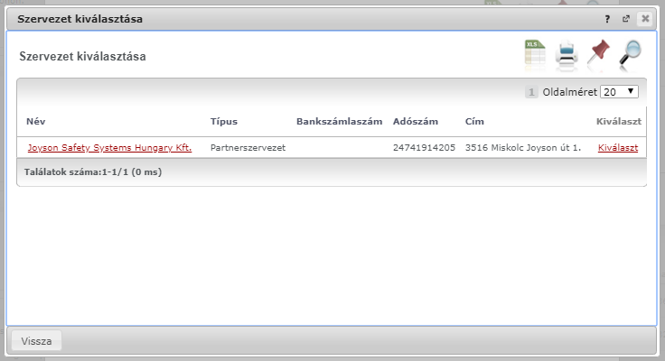

Ha az átutalásos számla miatt lejárna a fizetési határidő, és ez akadályozza a beiratkozást, tárgyfelvételt, akkor a kari dékáni hivatalban kell határidő hosszabbítást kérnie.

Számla igény esetén a következő lépéseket kell elvégezni:
1. Saját Befizető felvétele (Pénzügyek/Beállítások) lásd: Befizető felvitele dokumentum.
2. Az Aktív tételhez Befizető hozzárendelése (+)
3. Átutalásos számla esetén (és csak ekkor) a Befizető hozzárendeléskor 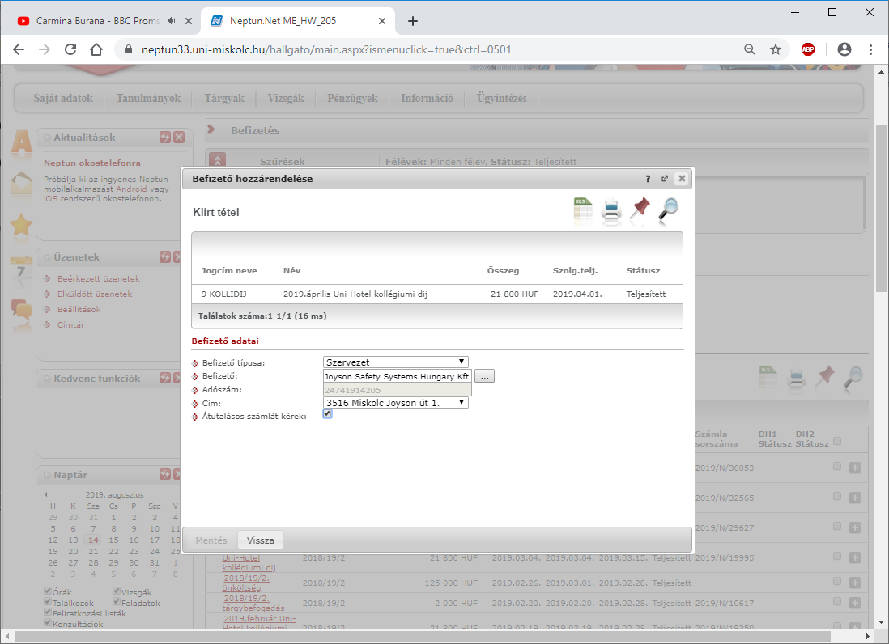 (befizetés előtt készül a számla)
4. Ha elegendő a befizetőnek az utólagos elektronikus számla, akkor nem kell a pipa, teljesítés után generálódik a számla a befizető nevére.
5. Ha nincs külön befizető megjelölve, a hallgató saját nevére generálódik a számla
6. A számlák a Pénzügyek/Számlák menüből letölthetők.
7. Az átutalásos számlához beérkezett összeg - helyes közlemény esetén - automatikusan teljesíti a kiírt tételt.

